**МИНИСТЕРСТВО ЦИФРОВОГО РАЗВИТИЯ СВЯЗИ И МАССОВЫХ КОММУНИКАЦИЙ**

**Ордена Трудового Красного Знамени**

**Федеральное государственное бюджетное образовательное учреждение высшего образования**

**«Московский технический университет связи и информатики»**

Факультет «Информационные технологии»

Кафедра «Информатика»

Дисциплина: «Введение в информационные технологии»

Лабораторная работа №8

Установка WSL и выполнение базовых команд

Выполнил:

Студент группы БПИ2401

Копылов Леонид

S

Москва

2024

**Цель работы:**

Установить Windows Subsystem for Linux и познакомиться с базовыми командами Bash.

**Задание:**

1. Установить WSL.
2. Поработать в Bash.

**Ход работы:**

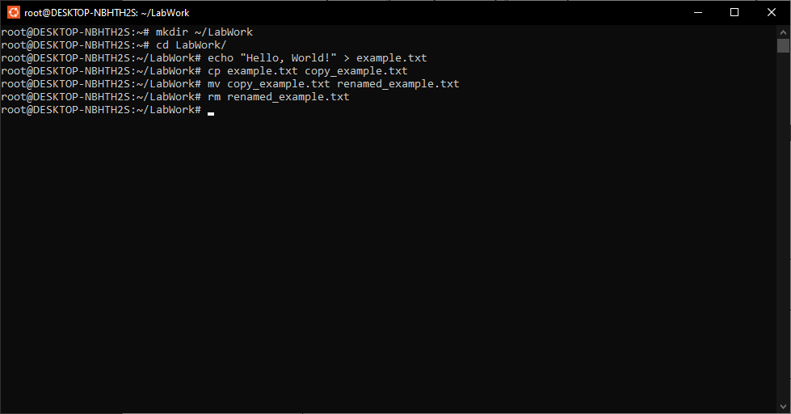

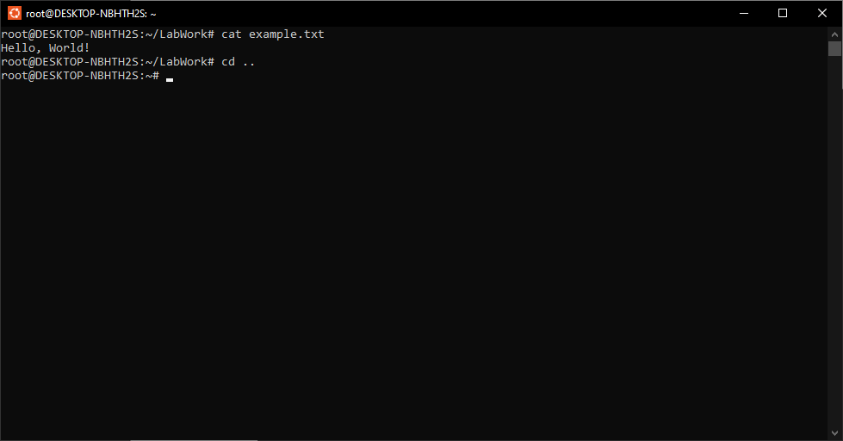

**Вывод**: Мы установили WSL и изучили некоторые команды Bash.